Resultados de Aprendizaje:

|  |
| --- |
| Establecer los parámetros de la calidad del Sistema de Información de la Gestión de Talento Humano y de la unidad administrativa, de acuerdo con el sistema de calidad, la política de calidad y la normatividad vigente. |
| Aplicar metodología para el control del Sistema de Información de la Gestión de Talento Humano.(S.I.G), de acuerdo a la normatividad legal vigente. |
| Verificar el cumplimiento de las acciones correctivas y preventivas sobre la información del sistema de la gestión de talento humano de acuerdo con las normas y el sistema de gestión de calidad adoptado por la organización. |
| Conservar el sistema de información de la gestión de talento humano de acuerdo con la normatividad vigente. |

**Datos del Aprendiz**

|  |  |
| --- | --- |
| Nombres y Apellidos | LEIDI YURANY MONTOYA ISAZA  DANIELA HOLGUIN GIRALDO |
| Ficha | 506777 |
| Fecha | 03/12/2013 |

**De acuerdo a las exposiciones y a lo trabajado en clase sobre las normas de calidad desarrolle las siguientes preguntas:**

1. Explique la filosofía del ciclo P-H-V-A para lo cual seleccionara un proceso (ej. Compras, infraestructura, gerencial, productivo, mercadeo, recurso humano, etc.). *escriba* ***mínimo 3 actividades*** *por cada etapa del ciclo.*

|  |  |
| --- | --- |
| PLANEAR | HACER |
| -Analizar el perfil de los aspirantes al cargo.  -Llevar un seguimiento de los procesos de capacitación que se están implementando. | -Aplicar programa de inducción para el nuevo empleado o personal. |
| VERIFICAR | ACTUAR |
| -Verificar que los horarios coincidan con los turnos de trabajo. | -Implementar los cursos de capacitación según el área de trabajo.  -Controlar que los horarios de trabajo se estén cumpliendo adecuadamente. |

El proceso PHVA es una herramienta de gran importancia que ayuda a orientar a la empresa en el momento de implementar un sistema de gestión de calidad; nos permite visualizar, todos los procedimientos que se vayan a realizar, de manera ordenada.

Dentro de este proceso se debe tener en cuenta todos los principios de calidad los cuales abarcan: cliente, personal, procesos y proveedores, que hacen parte de un trabajo conjunto y de una organización que pretende una mejora continua.

1. De acuerdo a los principios de calidad, necesarios para cumplir con los requisitos de la norma ISO 9001; determine la aplicación de los mismos con dos ejemplos para llevar a cabo su cumplimiento, por cada uno de los ocho (8) principios.

|  |  |
| --- | --- |
| **PRINCIPIOS DE CALIDAD** | **ACCION DE CUMPLIMIENTO** |
| Enfoque al cliente | EJEMPLO 1: Mejorando el diseño de la publicidad.  EJEMPLO 2: Innovar en su producto. |
| Liderazgo | EJEMPLO 1: Tener iniciativa en la prestación del servicio  EJEMPLO2: Mostrar seguridad a la hora de prestar el servicio. |
| Participación del personal | EJEMPLO 1: Dar ideas que permitan mejorar la calidad en el servicio.  EJEMPLO2: Trabajar conjuntamente para el buen rendimiento y funcionamiento del establecimiento. |
| Enfoque basado en procesos | EJEMPLO 1: Implementar manuales de procedimientos establecidos.  EJEMPLO 2: Cumplir con los estándares del servicio del establecimiento. |
| Enfoque de sistemas para la gestión | EJEMPLO 1: Cumplir y conseguir nuevas normas de calidad  EJEMPLO 2: Implementar las normas técnicas sectoriales de acuerdo a la seguridad del establecimiento. |
| Mejora continua | EJEMPLO 1: Realizar programas de capacitación a los empleados.  EJEMPLO 2: Hacer auditorias periódicas. |
| Enfoque basado en hechos para la toma de decisión | EJEMPLO 1: Rotar o cambiar personal  EJEMPLO 2: Implementar nuevos estándares |
| Relaciones mutuamente beneficiosas con el proveedor | EJEMPLO 1: Mantener proveedores fijos que suministren buenos productos.  EJEMPLO 2: Tener buena comunicación. |

1. Desarrolle el siguiente cuadro:

|  |  |  |  |
| --- | --- | --- | --- |
| NORMA | IMPORTANCIA DE IMPLEMENTACION Y CERTIFICACION DE LAS NORMAS. “BENEFICIOS” | RECOMENDACIONES PARA IMPLEMENTAR LA NORMA. | EMPRESAS QUE SE HAN CERTIFICADO EN ESAS NORMAS (Nacionales e Internacionales) |
| ISO 9001 | -Desarrollar estándares internacionales que facilitan el comercio.--Aumentar la productividad (mejorar procesos).  -Asegurar el futuro de la empresa. | -Regular los procesos estandarizados.  -Impactar al cliente.  -Nunca deteriorar la calidad de ningún proceso. | -AGRECON S.A.  -PUBLICAR S.A  -COCA-COLA |
| ISO 14001 | -Reducir el daño ambiental.  -Sistemas integrados.  -Disminuir costos y manipulación de elementos que afecten el medio ambiente. | -Difundir más las estrategias a implementar.  -Prioridad el medio ambiente como un todo.  -Adelantar acciones de descontaminación. | -INSURCOL LTDA.  -EMPRESAS VARIAS.  -ALBERTO VO5 |
| ISO 18001 | -Previene accidentes.  -Tiene al trabajador como su principal recurso.  - Protección al equipo de trabajo que está prestando sus servicios.  -Permite a la empresa identificar y controlar los riesgos para la seguridad y salud laborales. | -Lo primero es contar con el respaldo.  - Decidir una combinación del proyecto a todo el personal.  - Se comienza por realizar un diagnóstico para determinar los requerimientos entre el sistema de gestión. | -PINTURAS HEMPEL S.A |

1. En la siguiente tabla encontraras 6 numerales de la norma iso9001:2008, para cada uno de ellos redactar: ¿como la empresa lo debería cumplir?

|  |  |
| --- | --- |
| **Numeral de la norma ISO 9001 (*)** | **¿Redacte como daría o da cumplimiento a este numeral?** |
| **4.2.3 Control de Documentos** | Se deberá tener archivado tanto físico como virtual los documentos de cada proceso que se realice en la empresa. |
| **4.2.4 Control de Registros** | La empresa deberá mantener registrados los datos de las personas que ingresen a estas |
| **8.2.2 Auditoria Interna** | En este caso la empresa debe de dar cumplimiento a las estatus legales que rigen la empresa y a su ves deberá dar a conocer estos a todo el personal de la empresa |
| **8.3 Control de Producto no Conforme** | La empresa deberá verificar el estado de los productos y a su vez tener un plan de reestructuración. |
| **8.5.2 Acción Correctiva** | Al haber observado los fallos y errores en el resultado se deberán realizar un seguimiento al proceso para replantear nuevas estrategias. |
| **8.5.3 Acción Preventiva** | Se realiza un seguimiento y verificación al proceso antes de presentarse ante socios y clientes. |

5. A continuación se explica el numeral 6 de la norma ISO 9001, que tiene que ver con la Gestión del recurso Humano, dé un ejemplo de cada numeral para el cumplimiento del mismo.

**6. GESTIÓN DE LOS RECURSOS**

**6.4 Ambiente de trabajo**

**6.3 Infraestructura**

**6.1 Provisión de los recursos**

**6.2 RRHH**

**Competencia, toma de consciencia y formación**

**Determinar y gestionar el ambiente de trabajo necesario para lograr la conformidad con los requisitos del producto.**

.

**Determinar los requerimientos necesarios en cuanto a recursos humanos y físicos para satisfacer y aumentar la satisfacción del cliente.**

**Determinar, proporcionar y mantener la infraestructura necesaria para lograr la conformidad con los requisitos del producto**

Determinar la competencia necesaria para el personal que realiza trabajos que afectan a la calidad del producto.

Proporcionar la formación o tomar otras acciones para satisfacer dichas necesidades.

Analizar los clientes, sus gustos y de acuerdo a esto implementarlo en el producto o servicio ofrecido

Edificios, espacio para trabajo y servicios asociados.

Mantener el ambiente condicionado y limpio según los requerimientos del producto.

Evaluar la eficacia de las acciones tomadas.

Personal consciente de la pertinencia e importancia de sus actividades y de cómo contribuyen al logro de los objetivos de la calidad

Equipo de proceso (hardware o software).

Servicios de apoyo (transporte o comunicación).

Mantener registros

Brindarle o realizar un mantenimiento a la planta constantemente.

Dar capacitación a los empleados

6. de acuerdo a los siguientes indicadores para el área de recursos humanos, defina con que variables se construyen, periodicidad recomendable y que se podría concluir si el resultado obtenido es 85% 20% 10% respectivamente. *Productividad de mano de obra * Ausentismo *Indicador de rotación de trabajadores.

|  |
| --- |
| INDICADOR DE PRODUCTIVIDAD  Número de obras realizadas en el año 12 = 0,85 x 100% =85% |
| Nº total de obras planteadas a realizar en el añ0 14 |  |

|  |  |
| --- | --- |
| Excelente trabajo | 80%-100% |
| Buen trabajo | 50%-79% |
| Trabajo deficiente | 0%-49% |

De acuerdo a las anteriores variables la productividad cumple con un 85% equivalente a un excelente trabajo.

|  |
| --- |
| INDICADOR DE AUSENTISMO  Numero de faltas por parte de empleados en el mes 6 = 0,20 x 100% = 20% |
| Nº total de días laborados en el mes 29 |

|  |  |
| --- | --- |
| Eficaz | 0%-10% |
| Aceptable | 11%-20% |
| ineficaz | 21%-100% |

De acuerdo a los requisitos laborales con los que debe cumplir un trabajador es ausentarse de su puesto lo menos posible en este caso los empleados cumplen con un 20% equivalente a que está cumpliendo de una manera aceptable en la empresa lo cual se deberá mejorar para evitar despedir personal.

|  |
| --- |
| INDICADOR DE ROTACION DE TRABAJADORES  Número de trabajadores ascendidos en el año 20 = 0,1 x 100% = 10% |
| Nº total de trabajadores 200 |

|  |  |
| --- | --- |
| Alto grado de rotación | 60%-100% |
| Medio grado de rotación | 30%-59% |
| Bajo grado de rotación | O%-29% |

De acuerdo a las variables en la empresa se cumple con un bajo grado de rotación en este caso solo 10% de empleados han sido ascendidos en el año.

7 .La siguiente imagen plantea el sistema integrado de gestión de calidad del SENA, explique los aspectos que se muestran y como se relacionan entre ellos.

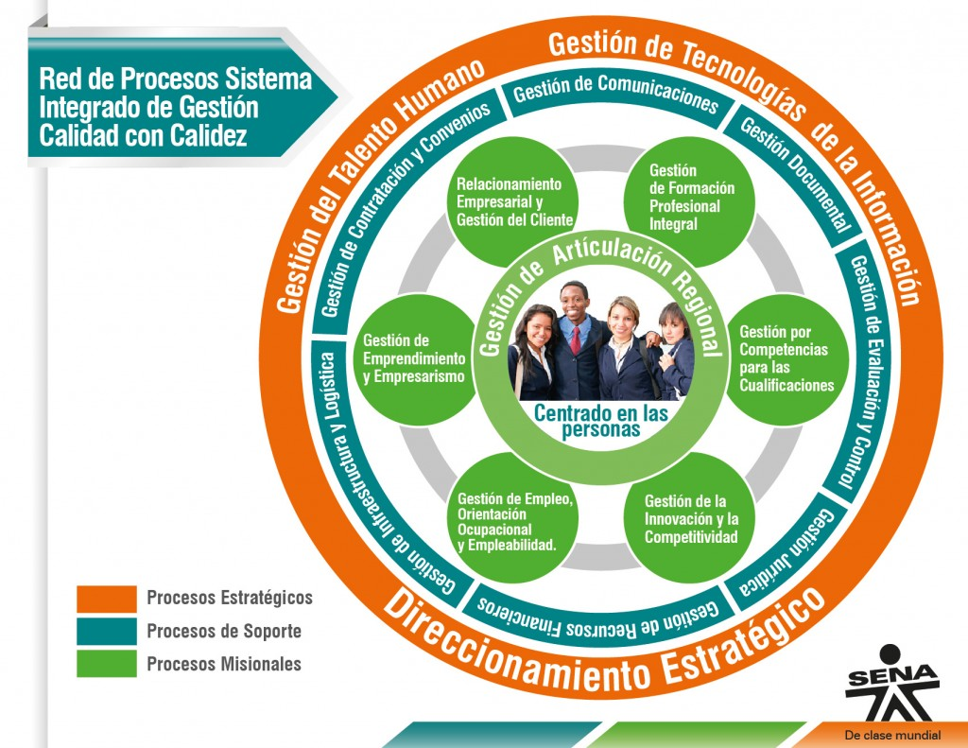

SISTEMA INTEGRADO DE GESTION DE CALIDAD:

Cada uno de los procesos que se muestran ahí está directamente relacionado con los objetivos y metas que tiene el Sena para su funcionamiento como empresa.

* LOS PROCESOS ESTRATEGICOS: El direccionamiento estratégico son las metas y los objetivos que el Sena se plantea. Esto va de la mano con la Gestión del Talento Humano que es un componente importante para el desarrollo del Sena, ya que permite que los clientes internos se sientan satisfechos y motivados en su puesto de trabajo; y con la Gestión de Tecnologías de la Información, que permite una comunicación más efectiva entre todos los miembros de la organización tanto escrita, verbal y no verbal en los medio físicos y virtuales.
* LOS PROCESOS DE SOPORTE: Estos procesos sirven de evidencia para implementar cada una de las partes para tener un direccionamiento estratégico exitoso.

Estos procesos son: Gestión de Comunicaciones: Se encarga de que la información llegue a cada una de las dependencias de la empresa; Gestión Documental: Se encarga de los documentos de la empresa, sean soportes, evidencias, manejo y control de los mismos. Etc; Gestión de Evaluación y Control: Se encarga de verificar que todo esté en su orden y controlar las situaciones, problemas y dificultades que se presenten en la organización; Gestión Jurídica: Se encarga de la parte legal de la empresa, que todas las normas legales vigentes se estén cumpliendo satisfactoriamente; Gestión de Recursos Financieros: Es el dinero que se mueve para sostener el Sena; Gestión de Infraestructura y Logística: Se encarga de mirar como están las instalaciones de la empresa, los materiales que hacen falta para obtener un buen funcionamiento; Gestión de Contratación y Convenios: Se encarga de la vinculación del personal a la empresa, relación con proveedores, con clientes actuales y potenciales.

* PROCESOS MISIONALES: Se encargan de cumplir las metas a corto plazo, y así conseguir los objetivos de manera satisfactoria.

Estos procesos son:

* Relacionamiento Empresarial y Gestión del Cliente: Se da en el momento en que surgen relaciones en la empresa, que permita una interacción armoniosa con los clientes internos, externos y proveedores de la empresa para facilitar el buen servicio al cliente y así obtener su fidelización.
* Gestión de formación profesional integral: Se cumple en el momento en que se capacita a cada uno de los aprendices con un enfoque integro hacia la persona con ética profesional para el paso a la vida laboral.
* Gestión por competencias para las cualificaciones: Se le brinda una formación por competencias a cada uno de los aprendices, para que ellos este mucho más preparados y se puedan adaptar al campo laboral.
* Gestión de la innovación y de la competitividad: Cuando se es más innovador se es más competitivo, y es la razón por la que el Sena quiere ese objetivo.
* Gestión de empleo, orientación ocupacional y empleabilidad: Con esto se pretende brindar oportunidades de empleo para quien desee trabajar, se le brinda una charla acerca de las diferentes tecnologías, y se mira cual es las más adecuada para lo que quiere el aprendiz.
* Gestión de emprendimiento y empresario: Con esto se pretende que el aprendiz sea efectivo tanto en la formación, como en la vida laboral, para innovar y hacer las cosas de la mejor manera posible y así, todo su conocimiento sea implementado en la organización.

Esto es lo que pretende el Sena para hacer cumplir sus objetivos.

8. realice un ejemplo de un cadena de valor de una empresa y defina cuales son los aspectos más importantes para realizar una adecuada gestión.

CADENA DE VALOR DE UNA EMPRESA ENFOCADA EN VENTAS.

**CERTIFICACION CAPACITACION**

**INFRAESTRUCTURA VENTAS SERVICIO LOGISTICA**

La cadena de valor se compone por las actividades secuenciales o primarias refiriéndose a la creación del producto y de apoyo como su nombre lo dice apoya a las actividades primarias o secuenciales en sus procesos.

Los aspectos más importantes es definir las necesidades de la empresa y del cliente para la realización de un buen producto o servicio unas ves estipulada las necesidades la empresa implementa un proceso acorde a esas necesidades esos serian los aspectos mas importantes.

Transformación de materia prima

Almacenamiento

Compras

Inspección de calidad

Supervisión de producto

Elaboración del producto

Comercialización

Distribución de producto al mercado

Logística de producción

Comprador

Mediadores

Consumidor final

Zona de ventas